راهنمای پنل رستوران OrderOrange
پیش‌نویس در حال تکمیل — این سند بر اساس تصاویر ارسال‌شده، مرحله به مرحله تکمیل می‌شود.

۱. داشبورد (نمای کلی)
پس از ورود به پنل رستوران، صفحه داشبورد به صورت پیش‌فرض نمایش داده می‌شود.
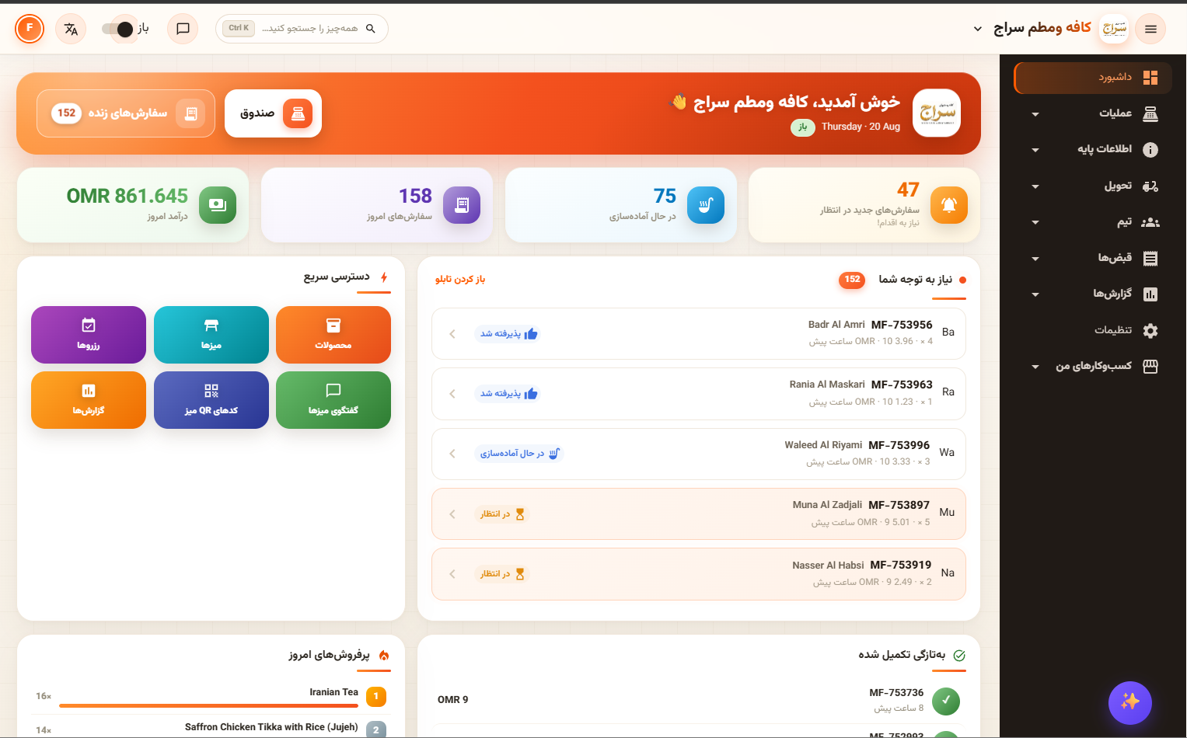

نوار بالای صفحه
• نام و لوگوی رستوران در سمت راست (مثال: «کافه ومطعم سراج»)
• کلید باز / بسته بودن رستوران برای دریافت سفارش
• جعبه جستجوی سراسری (میان‌بر Ctrl+K)
• آیکون تغییر زبان و آیکون گفتگو

منوی کناری
• داشبورد
• عملیات (شامل صندوق، صندوق-تبلت، سفارش‌های زنده، تحویل، رزروها)
• اطلاعات پایه
• تحویل
• تیم
• قبض‌ها
• گزارش‌ها
• تنظیمات
• کسب‌وکارهای من

کارت‌های آماری
• درآمد امروز (به ریال عمانی)
• تعداد سفارش‌های امروز
• تعداد سفارش‌های در حال آماده‌سازی
• تعداد سفارش‌های جدید در انتظار که نیاز به اقدام دارند

دسترسی سریع
• رزروها • میزها • محصولات • گزارش‌ها • کدهای QR میز • گفتگوی میزها

تابلوی «نیاز به توجه شما»
در این بخش، سفارش‌های اخیر به همراه وضعیت آن‌ها نمایش داده می‌شود: پذیرفته شد، در حال آماده‌سازی، یا در انتظار.

پرفروش‌های امروز و به‌تازگی تکمیل‌شده
در پایین صفحه داشبورد، فهرست پرفروش‌ترین اقلام امروز در سمت راست و آخرین سفارش‌های تکمیل‌شده در سمت چپ نمایش داده می‌شود.

۲. سفارش‌های زنده (تابلو سفارش‌ها)
این صفحه از مسیر «عملیات ← سفارش‌های زنده» در دسترس است. تابلو به‌صورت خودکار به‌روزرسانی می‌شود و سفارش‌های جدید در سمت چپ ظاهر می‌شوند.
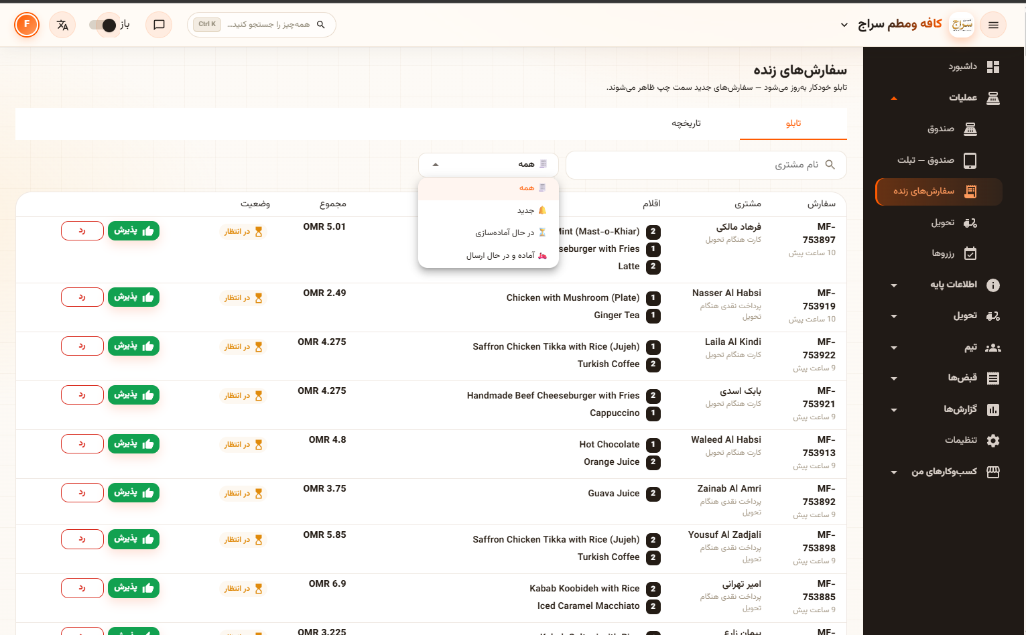

تب‌ها
• تابلو: نمایش زنده سفارش‌های جاری
• تاریخچه: سفارش‌های گذشته

فیلتر و جستجو
• فیلتر وضعیت: همه / جدید / در حال آماده‌سازی / آماده و در حال ارسال
• جستجوی سفارش بر اساس نام مشتری

ستون‌های جدول سفارش
• سفارش: شماره سفارش و زمان ثبت (مثلاً «۹ ساعت پیش»)
• مشتری: نام مشتری و روش پرداخت (کارت هنگام تحویل، نقدی هنگام تحویل و غیره)
• اقلام: نام و تعداد هر قلم سفارش‌داده‌شده
• مجموع: مبلغ کل سفارش به ریال عمانی
• وضعیت: در انتظار / در حال آماده‌سازی / ...
• دکمه‌های «پذیرش» و «رد» برای تصمیم‌گیری روی هر سفارش

نکته
کارمند رستوران با کلیک روی «پذیرش»، سفارش را تأیید کرده و وارد مرحله آماده‌سازی می‌کند؛ یا با کلیک روی «رد»، سفارش را رد می‌کند.

۳. تحویل (سفارش‌های در حال ارسال)
این صفحه از مسیر «عملیات ← تحویل» در دسترس است و سفارش‌هایی را نشان می‌دهد که تیم پیک آن‌ها را تحویل می‌دهد.
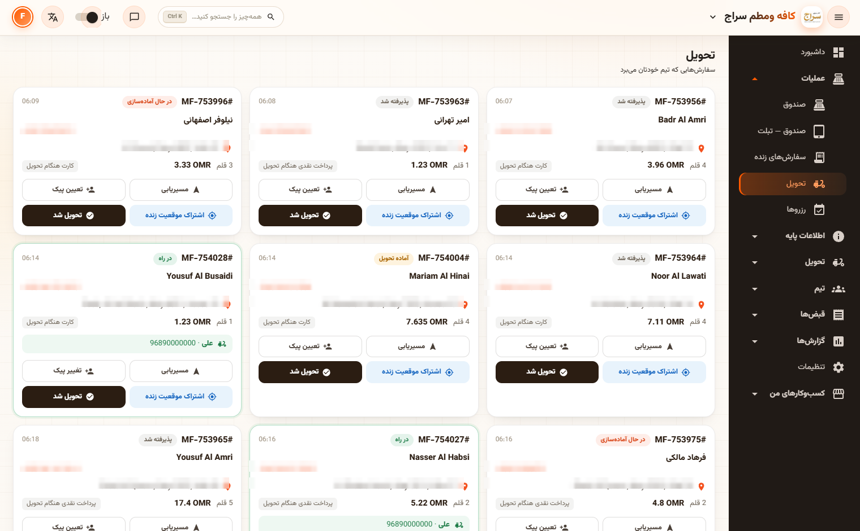
(شماره تماس و آدرس مشتریان برای محرمانگی در این تصویر محو شده‌اند)

اطلاعات هر کارت سفارش
• شماره سفارش، ساعت ثبت و وضعیت (پذیرفته شد / در حال آماده‌سازی / در راه / تحویل شد / آماده تحویل)
• نام مشتری، شماره تماس و آدرس تحویل
• روش پرداخت (کارت هنگام تحویل / نقدی هنگام تحویل)
• تعداد اقلام سفارش و مبلغ کل به ریال عمانی

دکمه‌های عملیاتی روی هر کارت
• تعیین پیک: انتخاب یا تغییر پیک موتوری مسئول تحویل سفارش
• مسیریابی: نمایش مسیر تحویل روی نقشه
• تحویل شد: علامت‌گذاری سفارش به‌عنوان تحویل‌داده‌شده
• اشتراک موقعیت زنده: ارسال لینک ردیابی زنده موقعیت پیک برای مشتری
یادداشت: شماره تماس و آدرس مشتری اطلاعاتی حساس هستند و تنها برای هماهنگی تحویل سفارش در این صفحه نمایش داده می‌شوند و باید محرمانه نگه داشته شوند.

۴. کدهای QR میز
این صفحه از مسیر «اطلاعات پایه ← کدهای QR میز» در دسترس است.
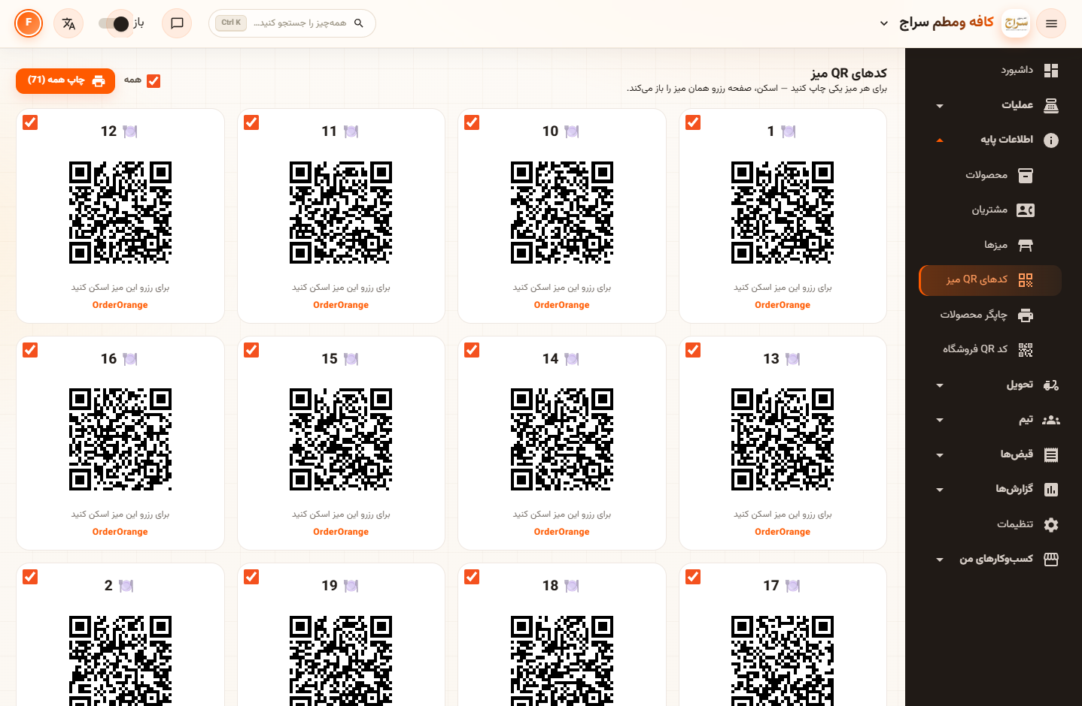

کاربرد
برای هر میز رستوران یک کد QR اختصاصی ساخته می‌شود. با اسکن این کد توسط مشتری، صفحه همان میز به‌طور خودکار باز می‌شود و مشتری می‌تواند هم میز را رزرو کند و هم مستقیماً از سر میز سفارش خود را ثبت کند — بدون نیاز به فراخواندن گارسون.

اجزای صفحه
• چک‌باکس «همه»: انتخاب یا لغو انتخاب همه کدهای QR میز به‌صورت یک‌جا
• دکمه «چاپ همه»: چاپ تمام کدهای QR انتخاب‌شده؛ عدد کنار دکمه تعداد کل کدهاست (مثلاً ۷۱)
• هر کارت شامل: شماره میز، آیکون میز، تصویر کد QR، متن راهنما «برای رزرو این میز اسکن کنید» و برند OrderOrange
• چک‌باکس گوشه هر کارت برای انتخاب تکی آن میز جهت چاپ

۵. رزروها
این صفحه از مسیر «عملیات ← رزروها» در دسترس است و رزروهایی را نشان می‌دهد که مشتریان با اسکن کد QR میز ثبت کرده‌اند.
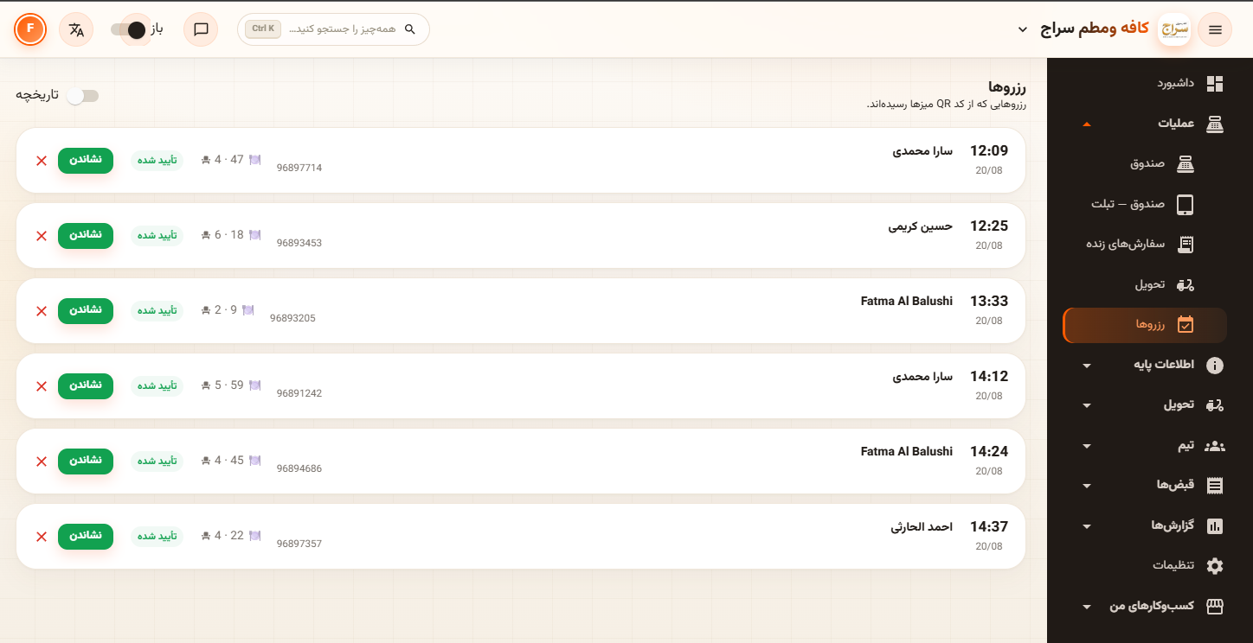

تب‌ها
• نمایش رزروهای جاری (حالت پیش‌فرض صفحه)
• تاریخچه: با فعال‌کردن کلید بالای صفحه، رزروهای گذشته نمایش داده می‌شود

ستون‌های جدول رزرو
• نام مشتری
• ساعت و تاریخ رزرو
• شماره تماس مشتری
• تعداد نفرات و شماره میز
• وضعیت رزرو (مثلاً «تأیید شده»)
• دکمه‌های عملیاتی: «نشاندن» برای ثبت حضور مشتری سر میز، و ضربدر برای لغو/رد رزرو

۶. صندوق (POS)
این صفحه از مسیر «عملیات ← صندوق» در دسترس است و برای ثبت سفارش حضوری توسط صندوق‌دار طراحی شده است.
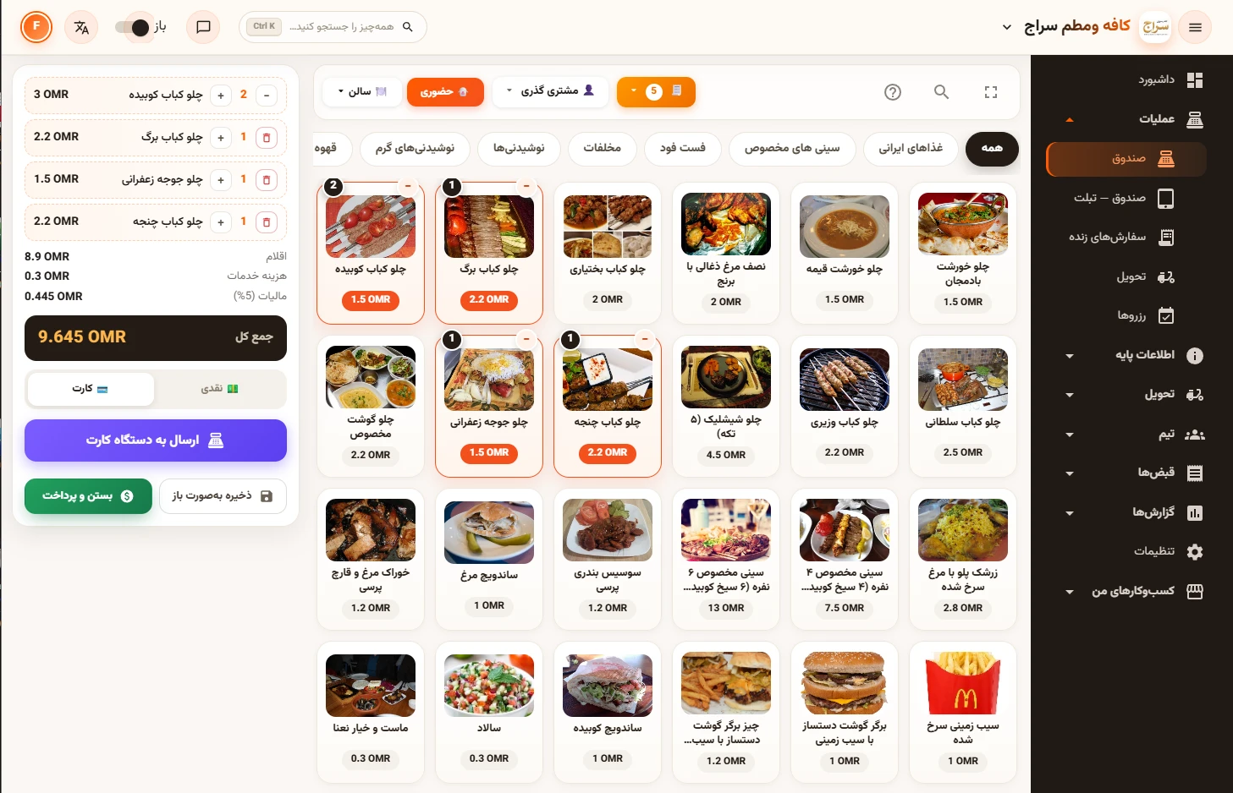

اجزای صفحه
• نوار بالا: انتخاب نوع سفارش (حضوری)، مشتری گذری یا مشتری ثبت‌شده، انتخاب سالن/میز و شمارنده اقلام سبد
• دسته‌بندی محصولات: همه، غذاهای ایرانی، سینی‌های مخصوص، فست فود، مخلفات، نوشیدنی‌ها، نوشیدنی‌های گرم، قهوه و ...
• شبکه محصولات با تصویر، نام و قیمت؛ با کلیک روی هر محصول به سبد اضافه می‌شود و تعداد آن روی کارت نمایش می‌یابد
• ستون سبد خرید: اقلام انتخاب‌شده با دکمه‌های افزایش/کاهش/حذف، جمع اقلام، هزینه خدمات، مالیات (٪۵) و جمع کل
• پرداخت: انتخاب کارت یا نقدی، دکمه «ارسال به دستگاه کارت»، «بستن و پرداخت» و «ذخیره به‌صورت باز» برای نگه‌داشتن فاکتور باز

۷. صندوق — تبلت
نسخه بهینه‌شده صندوق برای تبلت، از مسیر «عملیات ← صندوق — تبلت». عملکرد آن مشابه صندوق است با چیدمانی مناسب صفحه لمسی؛ سبد خرید به‌صورت پنل شناور روی صفحه باز می‌شود.
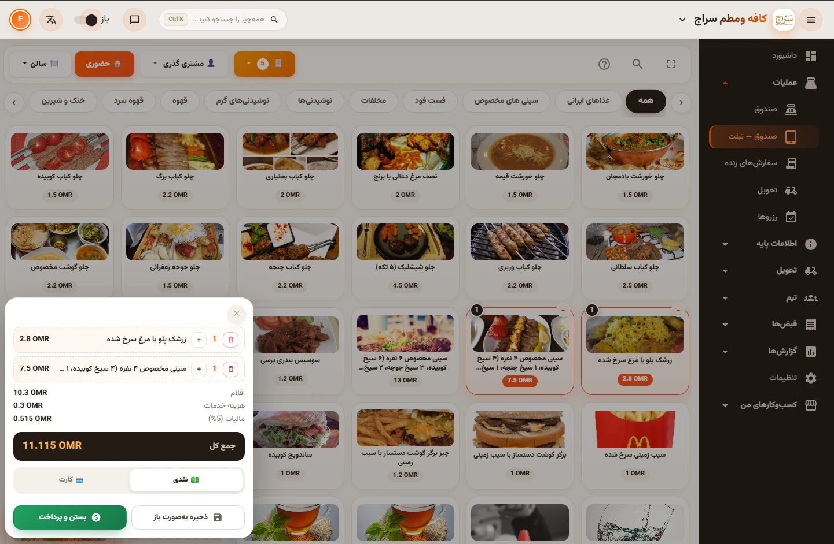

۸. میزها (سالن رستوران)
این صفحه از مسیر «اطلاعات پایه ← میزها» در دسترس است و نقشه سالن‌های رستوران را نشان می‌دهد: چه کسی کجا نشسته و سفارش مستقیم از میز.
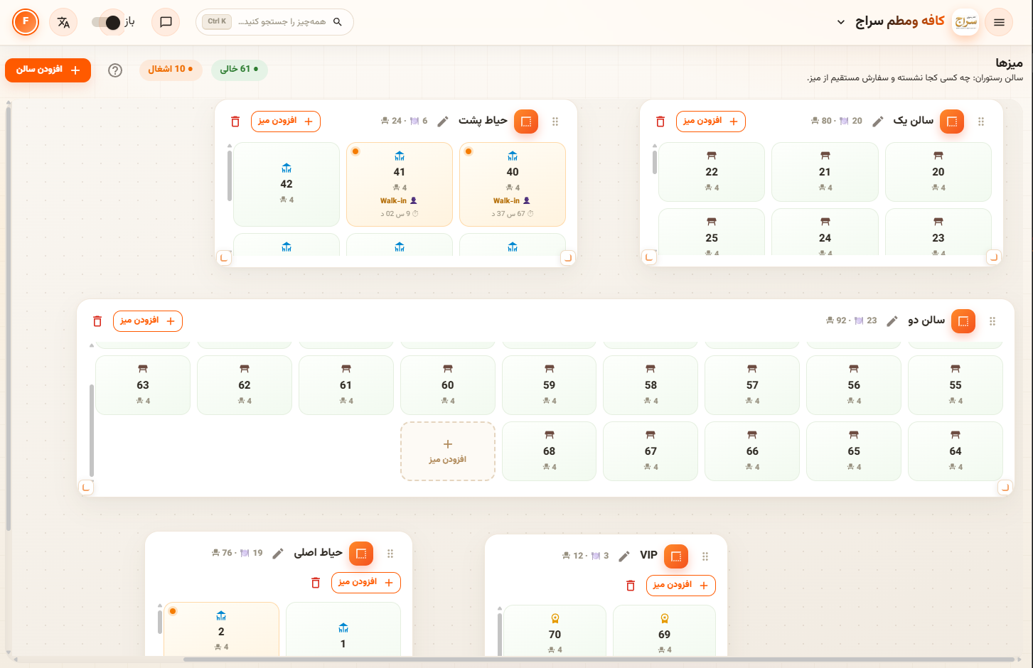

امکانات
• شمارنده بالای صفحه: تعداد میزهای اشغال و خالی در لحظه
• «افزودن سالن»: تعریف سالن جدید (مانند سالن یک، سالن دو، حیاط اصلی، حیاط پشت، VIP)
• «افزودن میز» در هر سالن؛ هر کارت میز شماره میز و ظرفیت را نشان می‌دهد
• میزهای اشغال با رنگ متمایز، نوع مشتری (مثلاً Walk-in) و مدت حضور نمایش داده می‌شوند
• ویرایش نام سالن، جابه‌جایی و حذف سالن/میز از طریق آیکون‌های هر پنل

۹. محصولات
این صفحه از مسیر «اطلاعات پایه ← محصولات» در دسترس است: مدیریت دسته‌ها، محصولات، قیمت‌ها و موجودی. تصویر زیر پنجره «محصول جدید» را نشان می‌دهد.
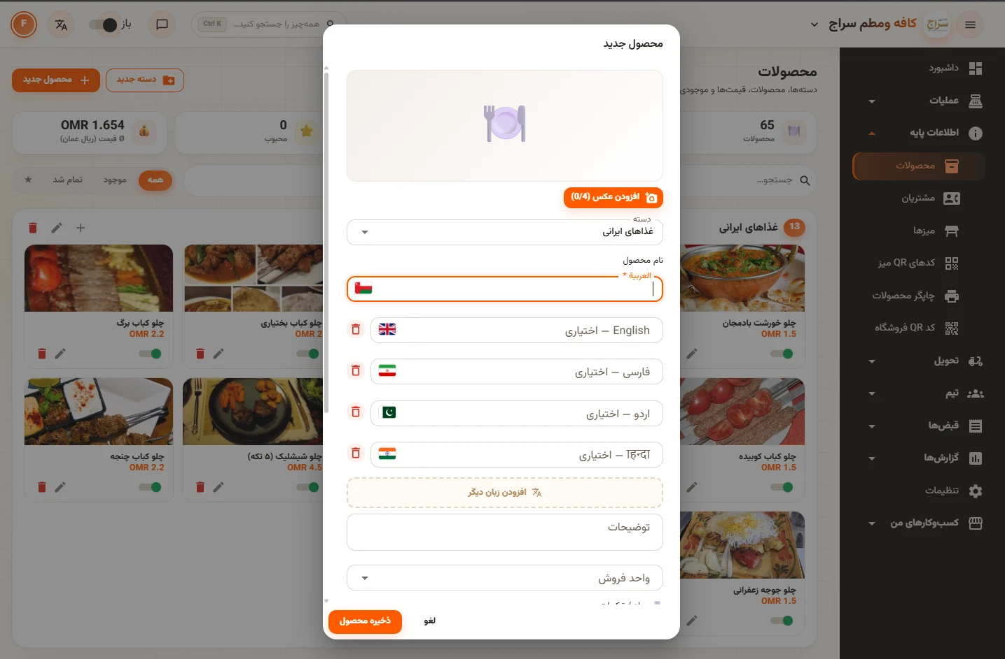

امکانات
• «محصول جدید» و «دسته جدید» برای افزودن آیتم و دسته‌بندی
• فرم محصول: تا ۴ عکس، انتخاب دسته، نام محصول به عربی (اجباری) و به زبان‌های دیگر (انگلیسی، فارسی، اردو، هندی و ...)، توضیحات و واحد فروش
• آمار بالای صفحه: تعداد محصولات، میانگین قیمت و تعداد محبوب‌ها
• فیلترها: همه / موجود / تمام شد / محبوب، به‌همراه جستجو
• روی هر کارت محصول: ویرایش، حذف و کلید موجود/ناموجود

۱۰. طراحی و چاپ فاکتور (رسید)
در این صفحه، کاربر می‌تواند قالب فاکتوری را که برای مشتری چاپ می‌شود شخصی‌سازی و ویرایش کند و پیش‌نمایش زنده آن را همان لحظه ببیند.
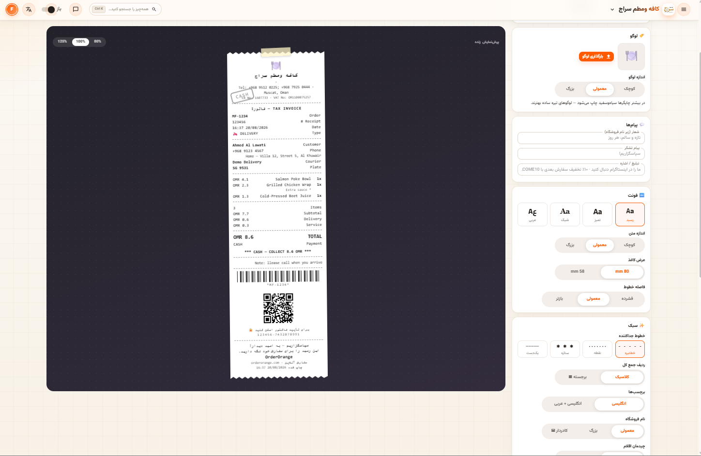

گزینه‌های قابل ویرایش
• لوگو: بارگذاری لوگوی فروشگاه و اندازه آن (کوچک/معمولی/بزرگ) — لوگوهای تیره ساده برای چاپگرهای سیاه‌وسفید بهترند
• پیام‌ها: شعار زیر نام فروشگاه، پیام تشکر و متن تبلیغ/اشاره (مثلاً کد تخفیف)
• فونت و اندازه متن، عرض کاغذ (۵۸ یا ۸۰ میلی‌متر) و فاصله خطوط
• سبک: نوع خطوط جداکننده، سبک ردیف جمع کل، زبان برچسب‌ها (انگلیسی یا انگلیسی + عربی)، سبک نام فروشگاه و چیدمان اقلام
• فاکتور چاپ‌شده شامل بارکد و کد QR تأیید فاکتور است که مشتری می‌تواند آن را اسکن و اصالت رسید را بررسی کند

۱۱. گفتگوی میزها
گفتگوی زنده بین مهمانِ نشسته سر میز و تیم رستوران. مشتری بدون نصب برنامه و تنها از طریق صفحه‌ای که با اسکن QR میز باز کرده، پیام می‌فرستد.
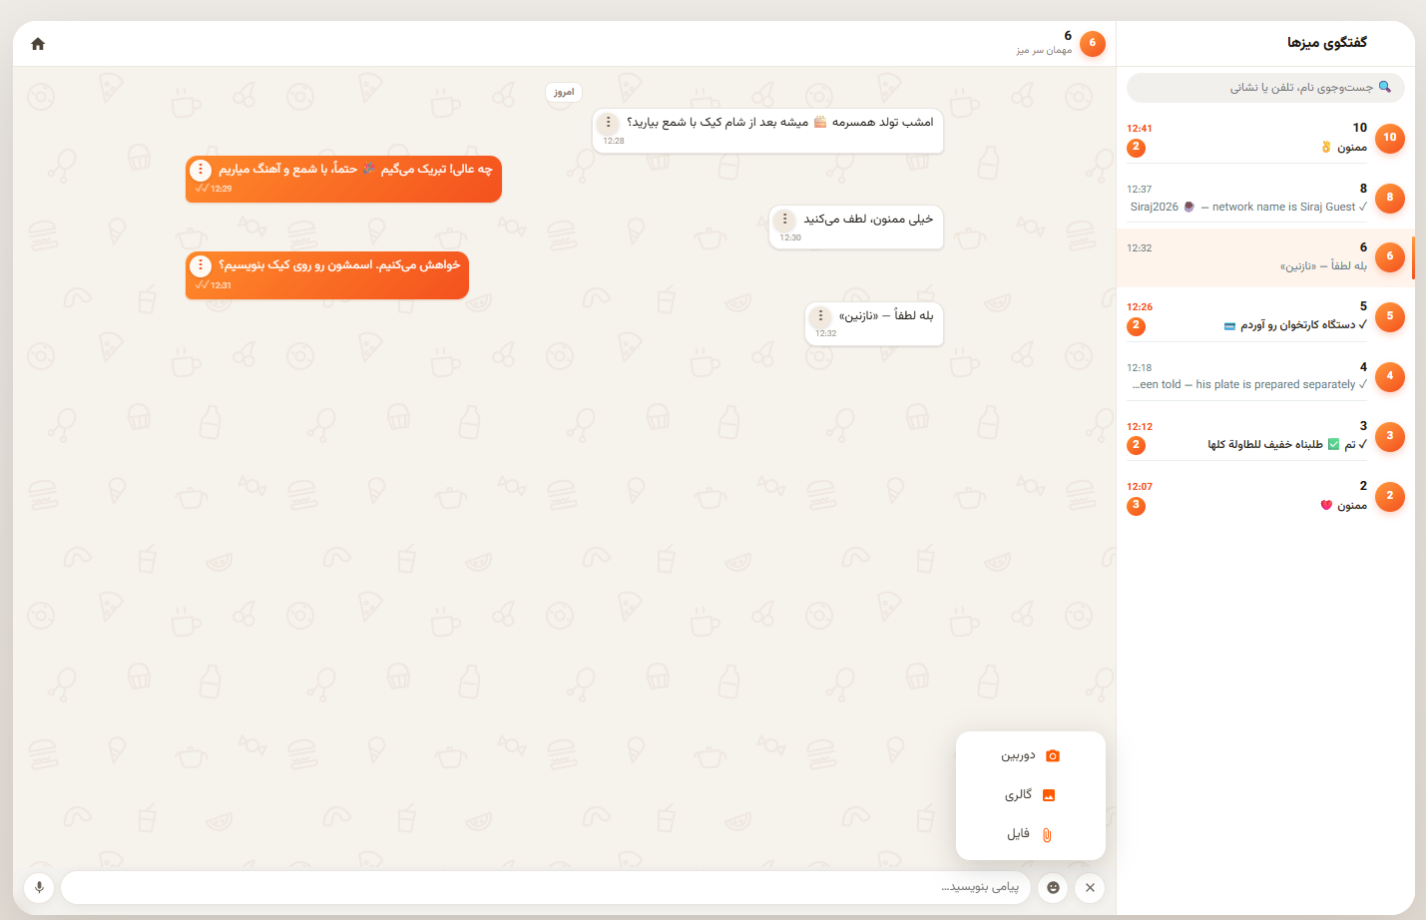

امکانات
• فهرست گفتگوها به تفکیک شماره میز، با نشانگر پیام‌های خوانده‌نشده و جستجو
• ارسال متن، عکس (دوربین/گالری)، فایل و پیام صوتی
• کاربرد نمونه: درخواست‌های ویژه مشتری (کیک تولد، سفارش جداگانه، رمز وای‌فای و ...)

۱۲. تنظیمات
تنظیمات کلی کسب‌وکار از منوی «تنظیمات» در دسترس است.
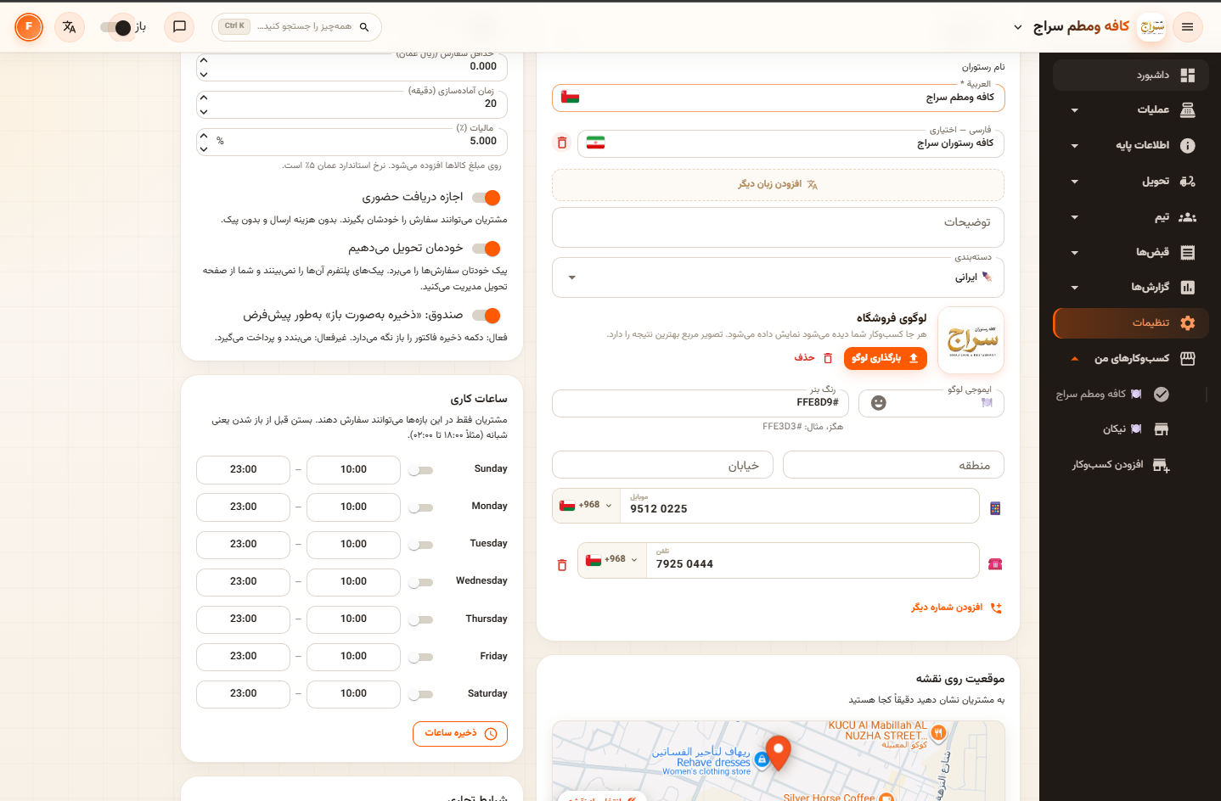

بخش‌های اصلی
• نام رستوران به عربی (اجباری) و زبان‌های دیگر، توضیحات و دسته‌بندی (مثلاً ایرانی)
• لوگوی فروشگاه، رنگ بنر و ایموجی لوگو
• نشانی (منطقه، خیابان)، شماره موبایل و تلفن‌ها، و موقعیت دقیق روی نقشه
• سفارش: حداقل مبلغ سفارش، زمان آماده‌سازی (دقیقه) و درصد مالیات (استاندارد عمان ٪۵)
• کلیدها: اجازه دریافت حضوری، «خودمان تحویل می‌دهیم» (پیک خودی به‌جای پیک پلتفرم) و حالت پیش‌فرض «ذخیره به‌صورت باز» در صندوق
• ساعات کاری هر روز هفته — مشتریان فقط در این بازه‌ها می‌توانند سفارش دهند

۱۳. دستیار سفارش (هوش مصنوعی)
با دکمه شناور گوشه صفحه، «دستیار سفارش» باز می‌شود: سفارش را به زبان طبیعی بنویسید تا دستیار آن را ثبت کند.
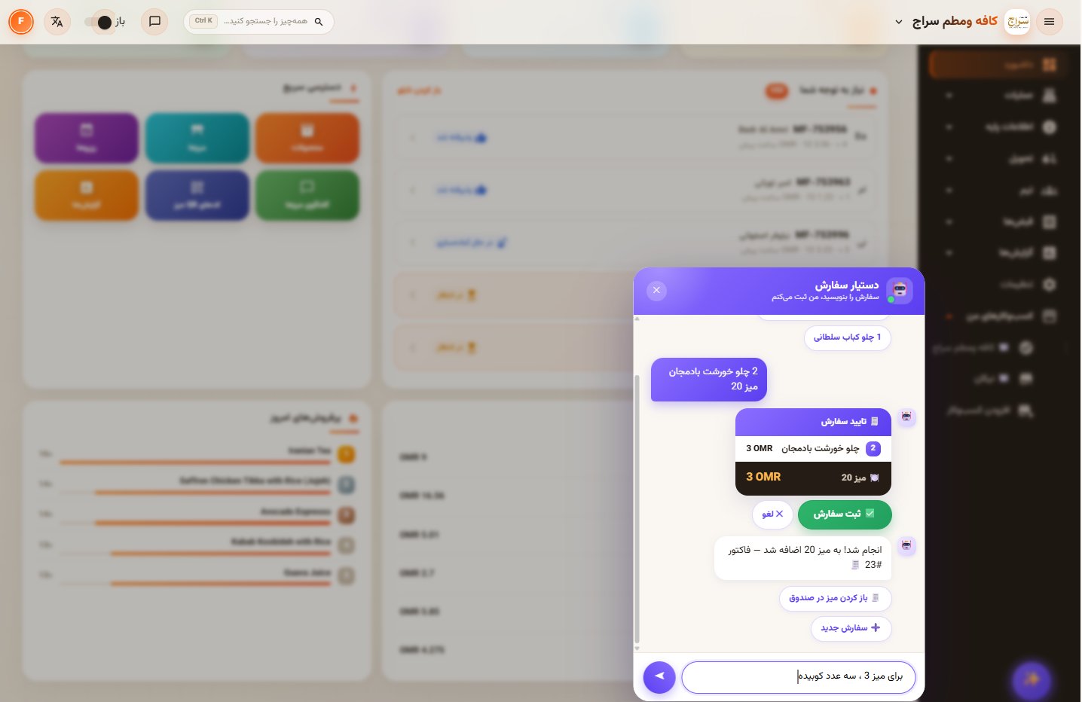

نحوه کار
• سفارش را به زبان ساده تایپ کنید، مثلاً: «۲ چلو خورشت بادمجان میز ۲۰» یا «برای میز ۳، سه عدد کوبیده»
• دستیار اقلام، تعداد، قیمت و شماره میز را تشخیص می‌دهد و خلاصه سفارش را برای تأیید نشان می‌دهد
• با «ثبت سفارش» سفارش به میز اضافه شده و شماره فاکتور اعلام می‌شود؛ «لغو» آن را کنار می‌گذارد
• میان‌برهای بعدی: «باز کردن میز در صندوق» و «سفارش جدید»

۱۴. نظرات
بازخورد مشتریان پس از تحویل سفارش در این صفحه جمع می‌شود.
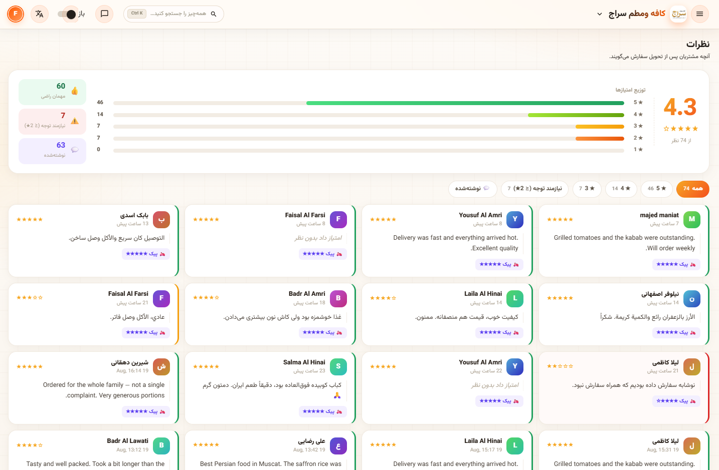

اجزای صفحه
• خلاصه بالای صفحه: میانگین امتیاز (مثلاً ۴.۳ از ۷۴ نظر) و نمودار توزیع امتیازها از ۱ تا ۵ ستاره
• کارت‌های آماری: مهمان راضی، نظرات نیازمند توجه (امتیاز ۲ و کمتر) و تعداد نظرات نوشته‌شده
• فیلترها: همه / تفکیک بر اساس تعداد ستاره / نیازمند توجه / فقط نظرات دارای متن
• هر کارت نظر: نام مشتری، زمان ثبت، امتیاز ستاره‌ای، متن نظر (به هر زبانی که مشتری نوشته) و امتیاز جداگانه پیک
• نظرات کم‌امتیاز با حاشیه رنگی متمایز مشخص می‌شوند تا سریع‌تر رسیدگی شوند

۱۵. بازدیدها
آمار بازدید مشتریان از صفحه فروشگاه — فقط تعداد شمرده می‌شود و هویت بازدیدکننده ناشناس می‌ماند.
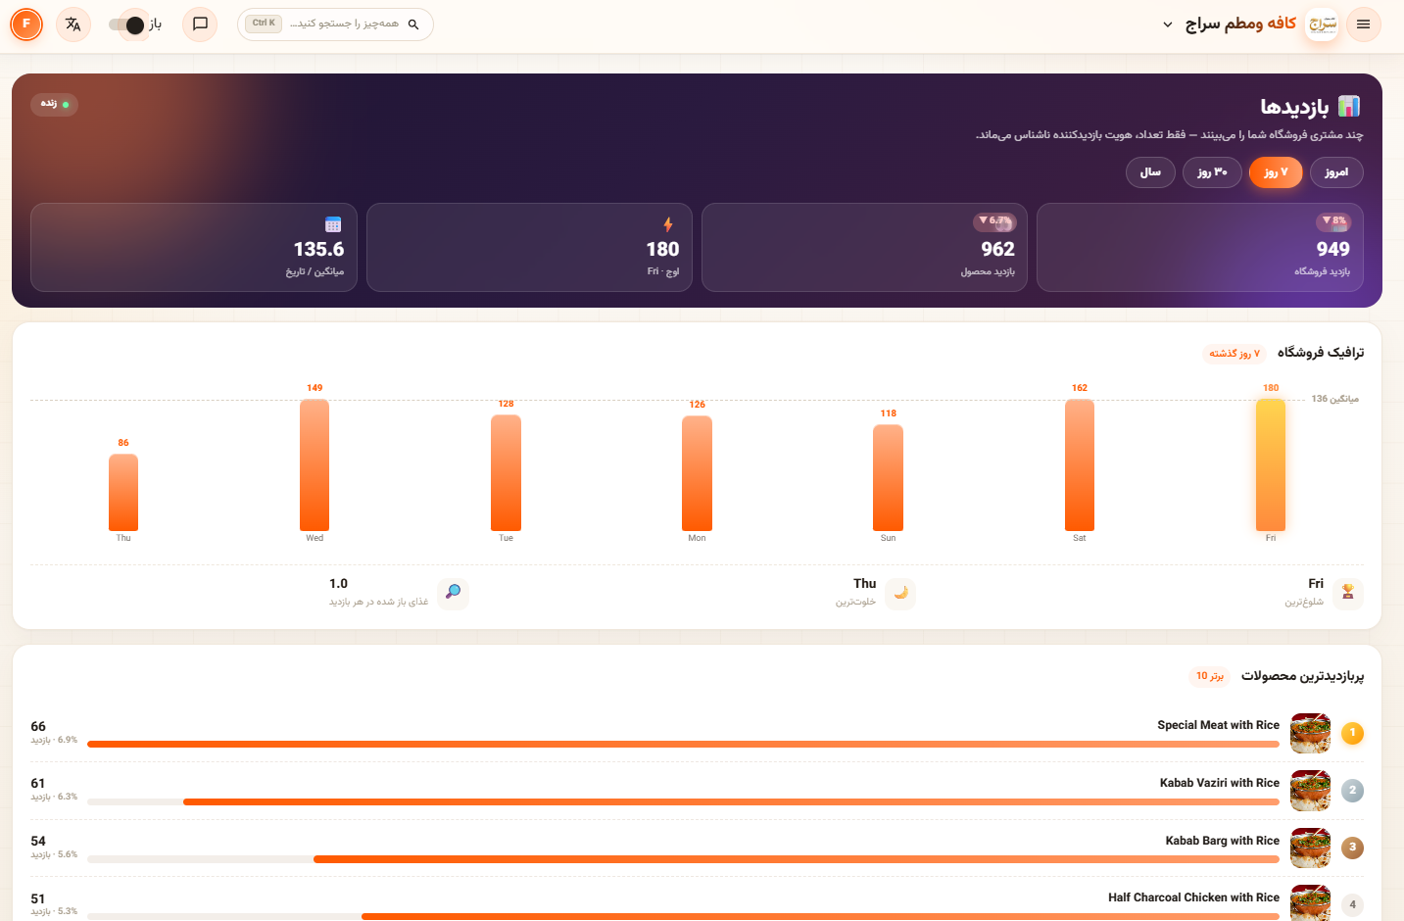

اجزای صفحه
• بازه زمانی: امروز / ۷ روز / ۳۰ روز / سال، با نشانگر «زنده»
• کارت‌های خلاصه: بازدید فروشگاه، بازدید محصول (با درصد تغییر نسبت به دوره قبل)، اوج بازدید و میانگین روزانه
• نمودار ترافیک فروشگاه به تفکیک روز، به‌همراه خط میانگین، شلوغ‌ترین و خلوت‌ترین روز
• پربازدیدترین محصولات (۱۰ محصول برتر) با تعداد و درصد بازدید هر محصول

۱۶. کد QR فروشگاه
کد QR کل فروشگاه برای پیشخوان، ویترین یا میزها. با اسکن آن، صفحه فروشگاه شما در اپ باز می‌شود و مشتری می‌تواند منو را ببیند و در چند ثانیه سفارش دهد.
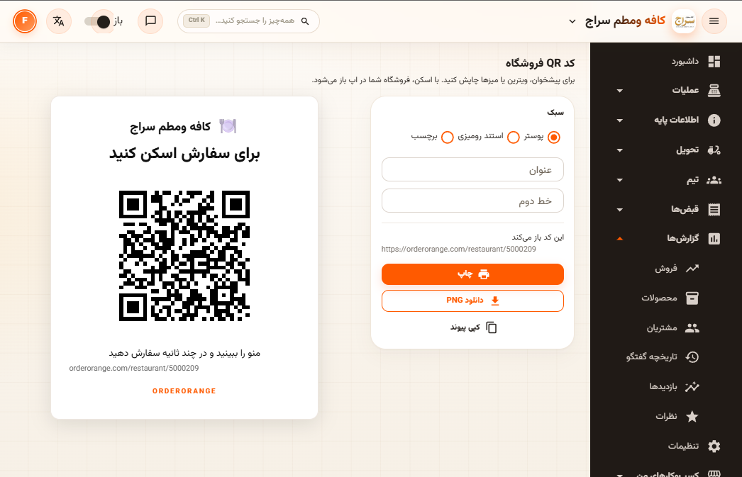

گزینه‌ها
• سبک چاپ: پوستر / استند رومیزی / برچسب
• عنوان و خط دوم دلخواه برای متن روی کارت
• نشانی مقصد کد نمایش داده می‌شود (صفحه فروشگاه شما در orderorange.com)
• خروجی: چاپ مستقیم، دانلود PNG یا کپی پیوند
• پیش‌نمایش زنده کارت در سمت چپ صفحه
یادداشت: این سند با ارسال تصاویر بعدی به‌روزرسانی می‌شود.

